Виды буллинга в школе
Буллинг – это насилие, травля, преследова- ние человека одним или более агрессорами. Создаются такие условия, при которых суще- ствование ученика в классном коллективе де- лают невыносимым.

Ученику причиняют психологические страдания:
- активный (прямой) буллинг
  - дразнят, передразнивают,
  - угрожают, оскорбляют, обзывают, приду- мывают обидные прозвища,
  - компрометируют,
  - обесценивают как личность,
  - смеются над ним, над его поведением, внешним видом,
  - постоянно преследуют, мучают,
  - причиняют различные неприятности;

пассивный (непрямой) буллинг
  - объявляют бойкот,
  - изолируются от него,
  - распространяют о нём слухи, лживые све- дения,
  - вредят репутации,
  - негативно разговаривают за его спиной,
  - отбирают личные вещи, прячут, портят их;

кибербуллинг, кибермоббинг (угрозы, из- девательства посредством социальных се- тей)
  - отправляют оскорбительные сообщения,
  - снимают ролики с демонстрацией издева- тельств над жертвой, выкладывая их в соци- альных сетях.

Ученику причиняют физические страда- ния:
- буллинг в особо жестокой форме
  - наносятся побои, целенаправленные увечья,
  - сексуально домогаются,
  - шантажируют, занимаются вымогатель- ством.

Как педагогу распознать буллинг
Один из учеников изолирован от класса, на всех переменах один.
Класс постоянно смеется над одним и тем же учеником, с ним никто не хочет сидеть за пар- той.
Когда подходит педагог к группе детей они, как правило, замолкают или разбегаются, могут обнять «жертву», как будто ничего не происхо- дит.
Младшие школьники боятся зайти на пере- менах в туалет, так как там вертятся старше- классники.
Ученик вдруг начал опаздывать в школу, стал хуже учиться, подолгу сидеть после уро- ков в классе, выжидая чего-то.
Ученик стал чаще болеть, пропускать уроки (психосоматика).
По лицу ученика можно определить призна- ки насилия (слёзы, бледность или красные пят- на на лице, испуг, трясётся от страха.
Группа школьников после уроков не расхо- дятся, стоят плотным кольцом, озираются, воз- бужденно что-то обсуждают, чувствуется агрессия, кого-то ждут у школы.
Ученик приходит в класс со следами драки: в разорванной, испачканной одежде, с синяками и ссадинами.
В школьной столовой ученик покупает на свои деньги еду для другого.
Те, кто физически сильнее или старше, по- стоянно «просят взаймы» у младших детей или требуют дать позвонить по их телефону.
Ребенок просит деньги у родителей – якобы в школе собирают на какие-то нужды.

Действия учителя в случае буллинга
Занять ясную и недвусмысленную позицию, если стало известно о случае буллинга.
Не игнорировать, не преуменьшать значение произошедшего буллинга.
Оказать поддержку потерпевшему.
Показать обидчику свое отношение к ситуации и попросить поставить его на место потер- певшего.
Поговорить с классом, обсудить случай буллинга.
Активно использовать потенциал тех школьников, которые ведут себя позитивно.
Проинформировать педагогический коллектив школы, с целью взятия под контроль ситуацию буллинга.
В особо трудных случаях обратиться за по- мощью извне, например, в комиссию по делам несовершеннолетних и защите их прав, центр психолого-педагогической, медицинской и со- циальной помощи, центр «Семья».
Побеседовать с родителями (законными представителями), обсудить с ними тревожные сигналы, свидетельствующие о буллинге.
Привлечь к разрешению конфликта школьную службу медиации.
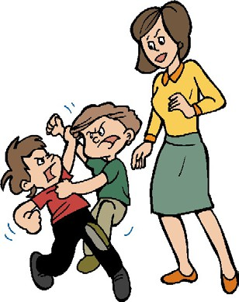

Профилактика буллинга в классе
  - Провести социометрическую диагностику класса на предмет определения «отвергнутых» детей.
  - Пресекать любые насмешки над обучаю- щимся.
  - Поднять авторитет ребенка в глазах одно- классников, если что-то испортило репутацию ребенка. Показать его в выгодном свете.
  - Не допускать оценивание и обсуждение личных качеств ребенка в присутствии всего класса.
  - Повысить сплоченность класса (совмест- ные мероприятия с привлечением «отвергну- тых», тренинги на групповое сплочение, часы общения, совместные задания, походы в театр, кино, музеи, игры на переменах и пр.).
  - Выработать совместные правила поведения в классе и повесить их на видном месте, они не должны быть формальными.
  - Учитель вместе с учащимися должны по- стоянно мониторить выполнение данных пра- вил. Обсуждать с учащимися, что еще необ- ходимо сделать, чтобы класс стал еще спло- ченнее, дружнее.
  - Максимально включать учащихся класса в процесс учебной и внеурочной деятельности, чтобы дети чувствовали себя востребованны- ми, нужными.
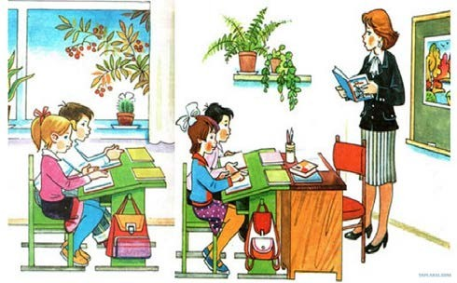

Жертвы буллинга
    - Тихие, неуверенные учащиеся.
    - Имеющие изъяны во внешности, физиче- ские дефекты.
    - Внешне очень красивые.
    - С речевыми или языковыми проблемами.
    - Худые или слишком полные.
    - Носящие очки.
    - Имеющие материальный достаток в семье.
    - Успешные в учёбе.
    - Отличающиеся расой, другим цветом кожи, имеющие проблемы с русским языком.
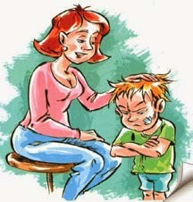

Последствия буллинга
    - Депрессии, неврозы, попытка суицида.
    - Агрессивное, антисоциальное поведение.
    - Школьная дезадаптация.
    - Эмоциональный стресс.
    - Тяжелые психологические последствия.
    - Проблемы со здоровьем и успеваемостью.

356871Ставропольский край, Нефтекумский район, п. Затеречный,
ул. Коммунальная 17.
Режим работы Центра: понедельник-пятница – с 8.00 до 17.00 часов
Тел.886558-2-48-93
E-mail: detdom-23@yandex.ru
Официальный сайт: https://rukavruke26.ru/
Государственное бюджетное образовательное учреждение Центр психолого-педагогической, медицинской и социальной помощи семье и
детям «Рука в руке»

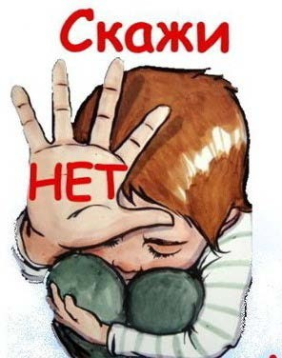

Памятка для педагогов

Социальный педагог
Гасайниева З.И.

